Viernes
30
de Octubre

Primero de Primaria
Conocimiento del Medio

Los sabores de la ofrenda

Aprendizaje esperado: Identifica actividades que realiza en su casa, la distribución de responsabilidades y la organización del tiempo.

Énfasis: Describir actividades que realizan en familia, ya sea cotidianas o relacionadas con alguna celebración.

¿Qué vamos a aprender?

Identificarás actividades que realizarás en tu casa, la distribución de responsabilidades y la organización del tiempo.

Describirás las actividades que realizas en familia, ya sean cotidianas o relacionadas con alguna celebración (Día de muertos).

En esta sesión se hablará de un tema muy importante para todos los mexicanos, aprenderás sobre la gastronomía típica en las ofrendas del Día de muertos.

El Día de Muertos es una celebración popular en México que se festeja el 1 y 2 de noviembre de cada año para recordar a los fieles difuntos, y para honrarlos, muchas familias ponen una ofrenda con comida y otros elementos como; veladoras, flores, papel picado, agua, sal, fotos, cada elemento tiene un significado muy importante dentro de la ofrenda, sin embargo, en esta sesión solo se tocará el tema de los platillos típicos mexicanos que no pueden faltar en una ofrenda.

¿Qué hacemos?

¿En tu casa ponen ofrenda para el día de muertos?

Lenny cuenta que, en su casa, su abuelita y su mamá van al mercado y compran muchas cosas para la ofrenda, cuando regresan cargadas de tantas cosas, le piden ayuda a toda la familia para decorarla.

Menciona que en la ofrenda ponen muchos mantelitos de papel picado; algunos los acomodan en la mesa como si fueran manteles de muchos colores, luego en un hilo pegan un mantelito de papel picado junto a otro; y con eso rodean todo el espacio que ocupará la ofrenda, también pegan algunos en la pared, luego ponen muchas flores de cempasúchil, ¡muchísimas! asegurándose de que todo quede adornado con las flores, también ponen muchas veladoras, sal, agua, pan de muerto y por supuesto, calaveritas de azúcar, finalmente, colocan todos los platillos que su mamá y su abuelita preparan para ese día tan especial.

Observa las siguientes imágenes, se trata de los elementos que se utilizan en la típica ofrenda.

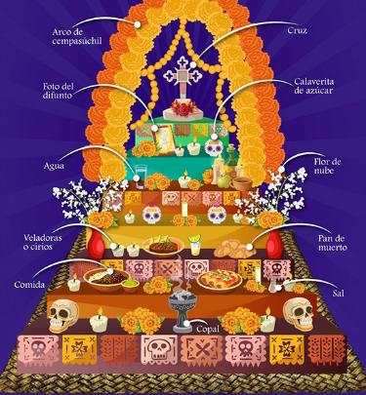
Fuente imagen: https://lideresmexicanos.com/noticias/ofrenda-para-el-dia-de-muertos/

Poner la ofrenda para honrar a los muertos es una de las tradiciones mexicanas más importantes, se montan de manera diferente, según la región del país, algunas son más sencillas que otras, algunas se elaboran dentro de las casas, para honrar a los muertos de la familia, pero como es una tradición tan importante, puedes encontrar ofrendas en las calles, en los museos, en las escuelas, en los parques.

Todas las ofrendas son diferentes, sin embargo, los elementos que la componen son los mismos, uno de esos elementos son los platillos típicos de nuestro país, la comida mexicana no debe faltar en una ofrenda.

Pero antes, vamos a ver las siguientes imágenes para conocer algunas ofrendas, observa detenidamente todos los elementos que las conforman.

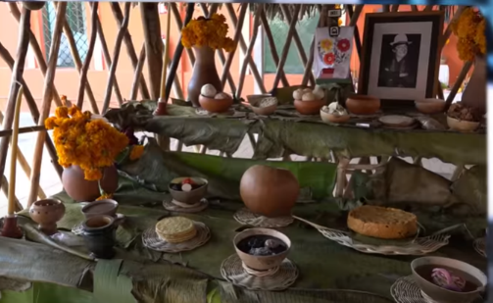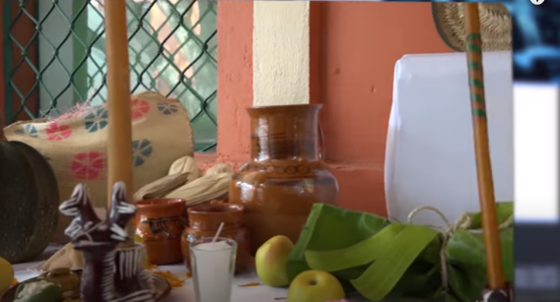

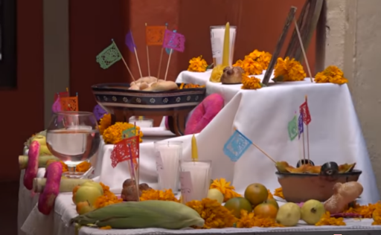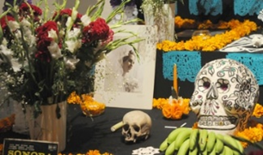

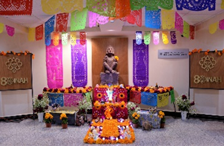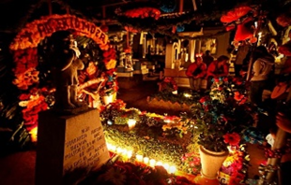

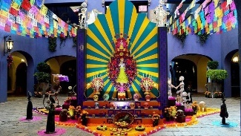

Como pudiste observar, es tradición que las ofrendas se decoren con papel picado, se colocar veladoras y distintos objetos que pertenecieron a los difuntos, así como bebidas, platillos con mole, tamales, fruta y dulces típicos.

Descubre algo muy importante referente a estos platillos, para ello debes de conocer el significado de la palabra gastronomía.

Se le llama Gastronomía, a los platillos que son parte de las tradiciones y que se han convertido en típicos de una región o de una celebración, forman parte de la cultura de México, y como mexicanos disfrutan esos platillos y su preparación se transmite de generación en generación, como, por ejemplo, el mole, el pozole, los chiles en nogada, el pan de cazón.

Para las ofrendas, los platillos y dulces mexicanos que no deben faltar en una ofrenda son:

LAS CALAVERAS DE AZÚCAR

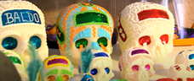

Recuerda que la muerte está siempre presente. Observa el siguiente video sobre cómo se elaboran.

- Itinerario - Calaveras de azúcar y chocolate.
https://www.youtube.com/watch?v=SMInnZ7yQ8E
Se acostumbra que lleven nombres de personas, principalmente de los difuntos.

PAN DE MUERTO

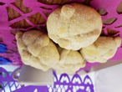

Su decoración representa un cráneo y cuatro huesos cruzados, puedes encontrar panes grandes y chiquitos, cubiertos con azúcar blanca o con ajonjolí; en algunos lugares los cubren con azúcar rosa, como las “despeinadas”, que son pequeñas roscas preparadas con pulque y en algunos otros lugares, los decoran con caritas de dulce.

Observa el video sobre cómo se elabora el pan de muerto, pide el apoyo de un adulto, papá, mamá o de quien te acompañe para que te ponga el video hasta el minuto 02:24’

- Itinerario – Pan de muerto y ofrenda.
https://www.youtube.com/watch?v=SMInnZ7yQ8E&t=08

TAMALES

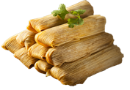

Hay de muchos sabores, hay salados y dulces, en hoja de maíz o en hoja de plátano, los tamales se consideran uno de los alimentos más importantes en la gastronomía mexicana, ¿Quieres saber cómo se preparan?

Observa el siguiente video.

- El comal que marca las horas – 40 Tamales de frijol.
https://www.youtube.com/watch?v=LvIL7hR0sgo&feature=youtu.be&fbclid=IwAR0rsta1wXz9SyEmxUqSxurBD5fjqbEKEQG1ENZuWCatuman0KquPuss3HQ

DULCE DE TEJOCOTE

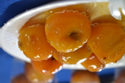

Según la historia y las tradiciones, los tejocotes son utilizados como ofrenda para los “difuntos chiquitos”, es decir, los niños, en algunas comunidades del país, el dulce de tejocote se prepara con canela, piloncillo y el ingrediente principal, tejocotes.

DULCE DE CALABAZA

La Calabaza en tacha, no puede faltar en una ofrenda.

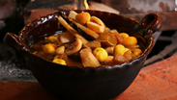

Es un postre que se prepara con ingredientes de la temporada, calabaza, guayaba, canela y piloncillo.

En los hogares mexicanos al terminar el día, se acostumbra que todo lo que se puso se reparte entre todas las personas que colaboraron, también se invita a los vecinos y otros familiares, es un día de fiesta con muchos colores y sabores.

¿A ti te gusta la festividad del día de muertos y los alimentos que se preparan para poner en las ofrendas? ¿Qué otros alimentos has visto en las ofrendas?

Estas son respuestas que enviaron algunos niños:

- Atole.
- Cañas.
- Mandarinas.
- Mole.
- Plátanos.
- Café.
- Arroz.
- Claveras de chocolate y de amaranto.

Es momento de un juego, imagina que tienes una lotería con imágenes de los alimentos típicos de la ofrenda de muertos. Te invito a jugar, con base a las siguientes frases, intenta identificar de qué alimento se trata.

- Su decoración representa un cráneo y cuatro huesos en forma de cruz.
¡EL PAN DE MUERTO!

- Parecen banderitas de muchos colores y se usan para adornan las ofrendas.
¡EL PAPEL PICADO!

- Están bien envueltitos, hay de muchos sabores, de dulce y salados, son uno de los principales platillos de la gastronomía mexicana.
¡TAMALES!

- Es uno de los platillos favoritos de los mexicanos, se hace con chile molido y muchas especias, casi siempre se acompaña con pollo, arroz y tortillas.
¡EL MOLE!

- En la ofrenda recuerdan que la muerte está siempre presente. Se hacen de azúcar caliente y moldes de barro, se decoran con azúcar, papelitos y lentejuelas de colores.
¡LA CALAVERITA DE AZÚCAR!

- Es un postre, se prepara con productos de la temporada; calabaza, guayaba, canela y piloncillo.
¡LA CALABAZA EN TACHA!

- Son de color amarillo muy fuerte. Se usan para decorar todo el altar de muertos. No se comen.
¡LAS FLORES DE CEMPASÚCHITL!

- Es muy dulce, no necesita ninguna preparación, sólo se lava y se pone en recipientes.
¡LA FRUTA!

- Se decoran igual que las de azúcar, pero se hacen con chocolate.
¡LAS CALAVERAS DE CHOCOLATE!

Te invito a elaborar una lotería de platillos típicos mexicanos, puedes usar cartón para hacer los tableros y las tarjetas, puedes hacer los dibujos o puedes recortar imágenes de revistas y periódicos que ya no sirvan. Tu creatividad no tiene límites, pide a un adulto de tu familia que te ayude a buscar los materiales y manos a la obra, ¡A JUGAR CON TU FAMILIA!

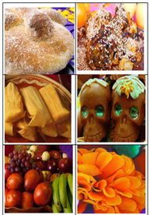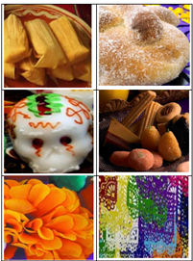

En la sesión de hoy aprendiste sobre una de las tradiciones más importantes y bonitas de los mexicanos, “El día de muertos”. Principalmente de la gastronomía típica para el día de muertos, sobre los platillos típicos que se ponen en las ofrendas.

Así que, si en tu familia van a poner una ofrenda, ya puedes decir que es lo que no puede faltar.
¡Buen trabajo!

Gracias por tu esfuerzo.

Para saber más:
Lecturas

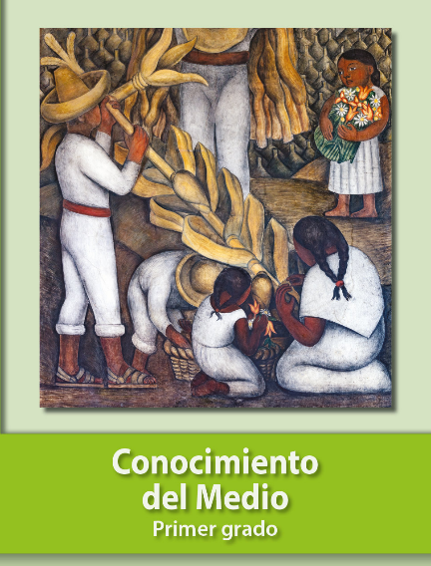
https://libros.conaliteg.gob.mx/20/P1COA.htm

